# Word 2010实验二：文档样式及排版

## 实验背景

每一位同学在毕业的时候都要写一篇毕业论文，检验自己对专业知识的理解、运用、独立分析、理论联系实际及创新等等各方面的能力。当然每一位同学都希望通过它来证明自己的能力，给自己的大学生活划上一个圆满的句号。论文好不好，除了论文内容因素的限制外，还有论文样式的设置及论文的排版，否则也不是合格的论文。对于像毕业论文这样的长文档来说，样式的设置和排版是细致工作，更需要技巧。本实验先练习关于论文样式的设置。

## 实验目的

1. 简单了解论文由哪些部分组成。
2. 掌握如何定义新样式。
3. 掌握应用已有样式格式化新内容。
4. 了解排版论文的步骤。
5. 掌握分节符的应用。
6. 掌握向长文档中插入页眉、页脚、页码的方法。
7. 掌握向长文档中插入目录、封皮的方法。

## 实验要求

1. 论文题目（黑体3号）
2. 一级标题（**红色文**字标识）

* 为一级标题设置样式，设置文本格式：黑体小3，居中。
* 将该样式应用到其它一级标题。

1. 二级标题（**深红色文字标识**）

* 为二级标题设置样式，设置文本格式：黑体4号，顶格。
* 将该样式应用到其它二级标题。

1. 三级标题（**蓝色文字标识**）

* 为三级标题设置样式，设置文本格式：黑体小4，顶格。
* 将该样式应用到其它三级标题。

1. 正文

* 为正文设置样式，设置文本格式：宋体小4，首行缩进2字符。
* 将该样式应用到正文。

1. 定义样式为论文中的图形编号。

* 设置图形的标题样式：宋体、五号、居中。
* 图形标题显示结果：第一章的第一个图（图 1-1 图名称）。
* 应用样式。

1. 根据论文要求分析整篇文档的结构，目前本文档可划分为两部分（正文、参考文献）。
2. 插入分节符将这两部分划分开。

* 在论文正文的末尾，【参考文献】前插入分节符。

1. 插入正文部分的页眉。

* 编辑奇数页页眉：将鼠标放到论文的正文开始部分，插入页眉。
* 设置奇偶页不同，奇数页是“基于Web的人力资源招聘管理系统的设计和实现”偶数页是“河北师范大学”。
* 设置字体：五号 段落：单倍行距。

1. 插入页脚

* 编辑页脚：奇数页页码在页面底端居右，偶数页页码在页面底端居左。
* 页码格式选择“阿拉伯数字”格式。

1. 插入目录。

* 检查正文的标题级别是否恰当（用来生成目录）。
* 将鼠标放在正文之前的【一节】，点击【引用】选项卡 🡪 目录 🡪 插入目录。
* 在弹出的【目录】对话框中勾选【显示页码】，【页码右对齐】。选择【前导符】。格式选【来自模板】。显示级别：3级。即可看到插入的目录。
* 在目录上方最上方写上【目录】，采用一级标题格式。

1. 插入封面。

* 将鼠标放在论文最开始（即第一节），点击【插入】🡪封面🡪边线型。
* 将封面上原有的文字删掉，粘贴河北师大统一的封面模板。到此，整个论文排版就结束了，在检查整篇文档，若有不合适的地方，再做修改。

## 实验步骤

1. 修改论文题目样式。

样式->右击->修改

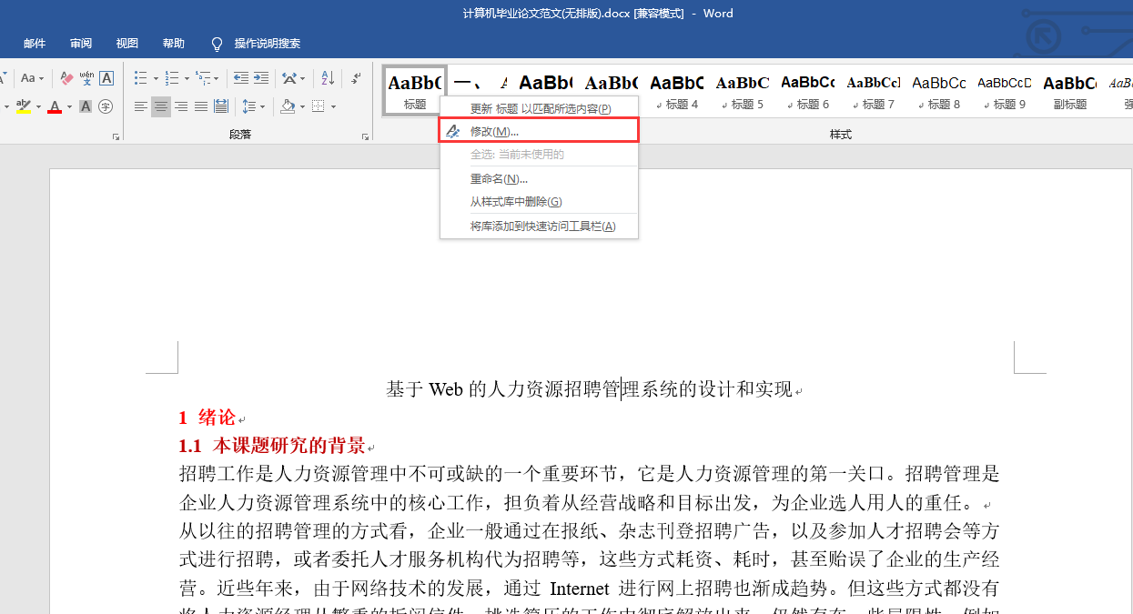

修改样式，然后再选中 **格式 -> 段落** 修改如下：

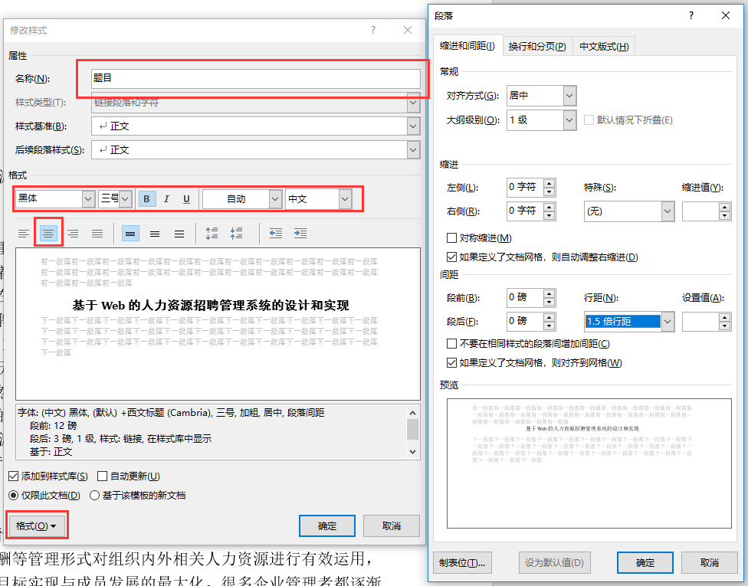

选中论文题目，应用格式：

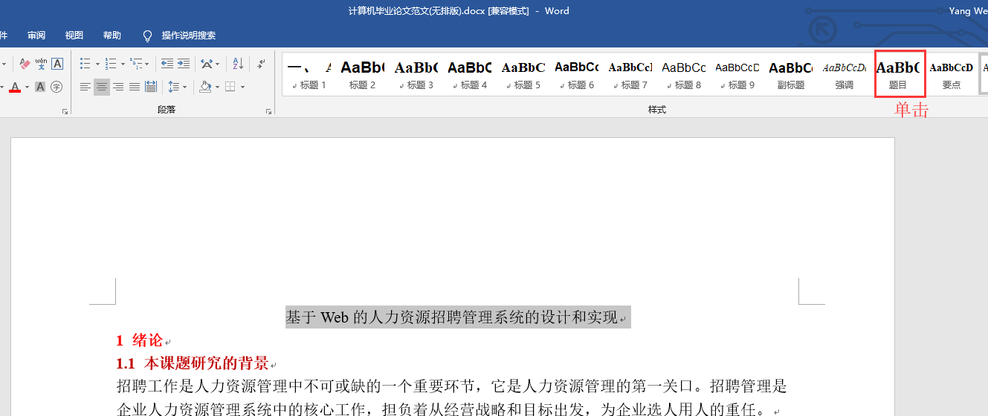

最终效果：

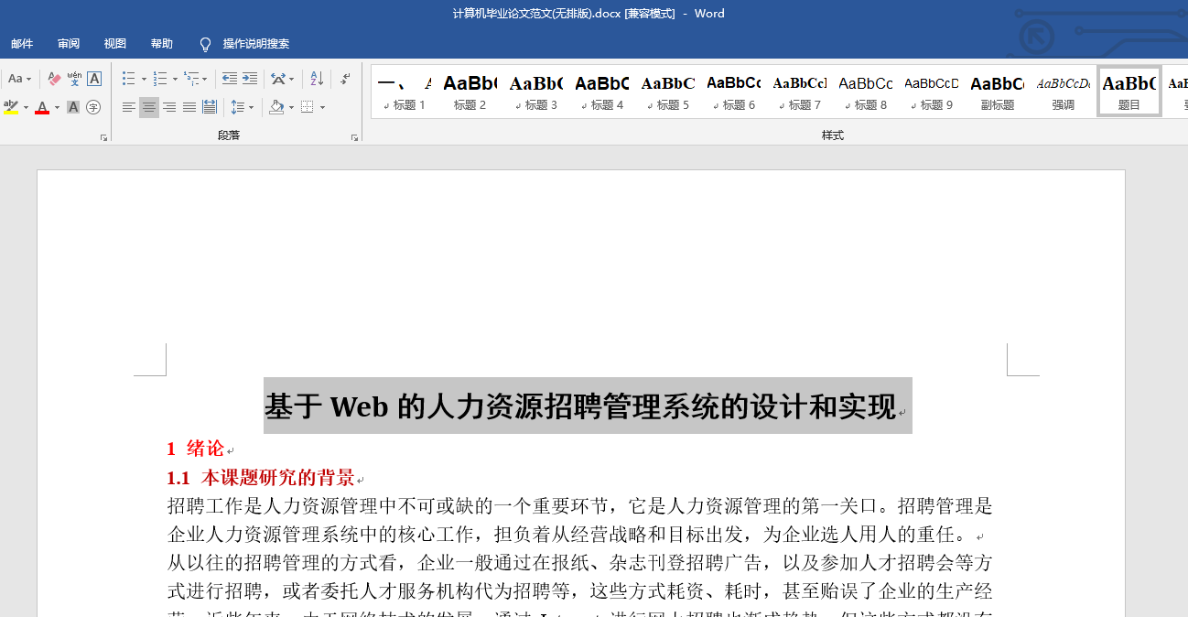

1. 以同样的方式修改标题1，标题2，标题3，图注和正文的样式，并应用到论文中，效果如下：

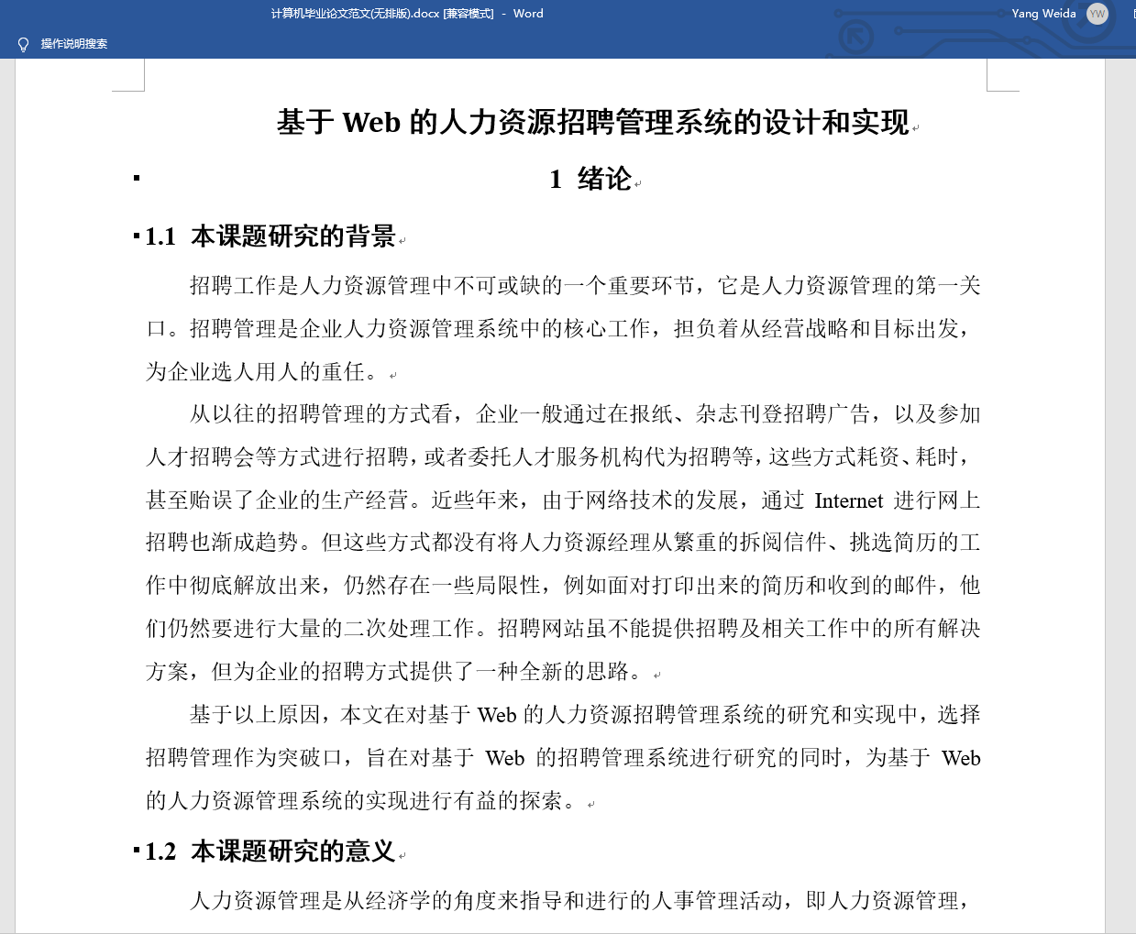

1. 在菜单栏->视图->导航窗格，如下图所示：

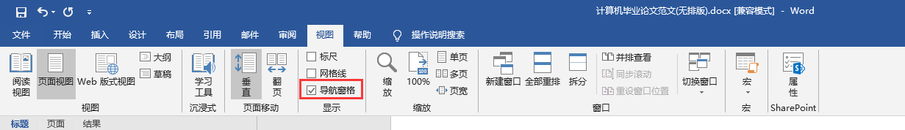

核对效果如下：

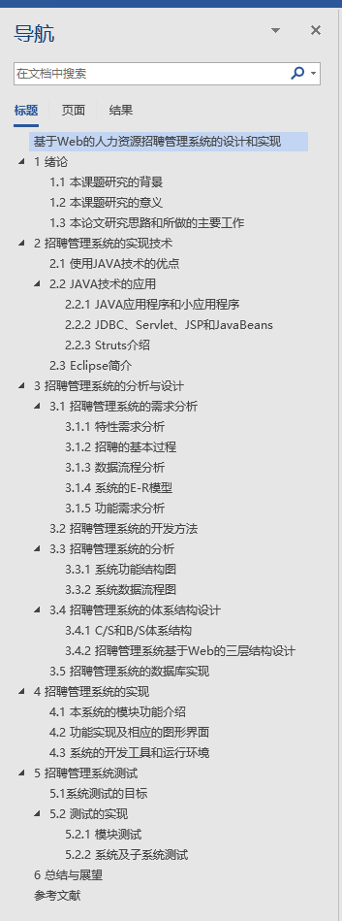

1. 移动光标位置，放在正文和参考文献之间，在菜单栏->布局->分隔符->分节符（下一页），如下图所示：

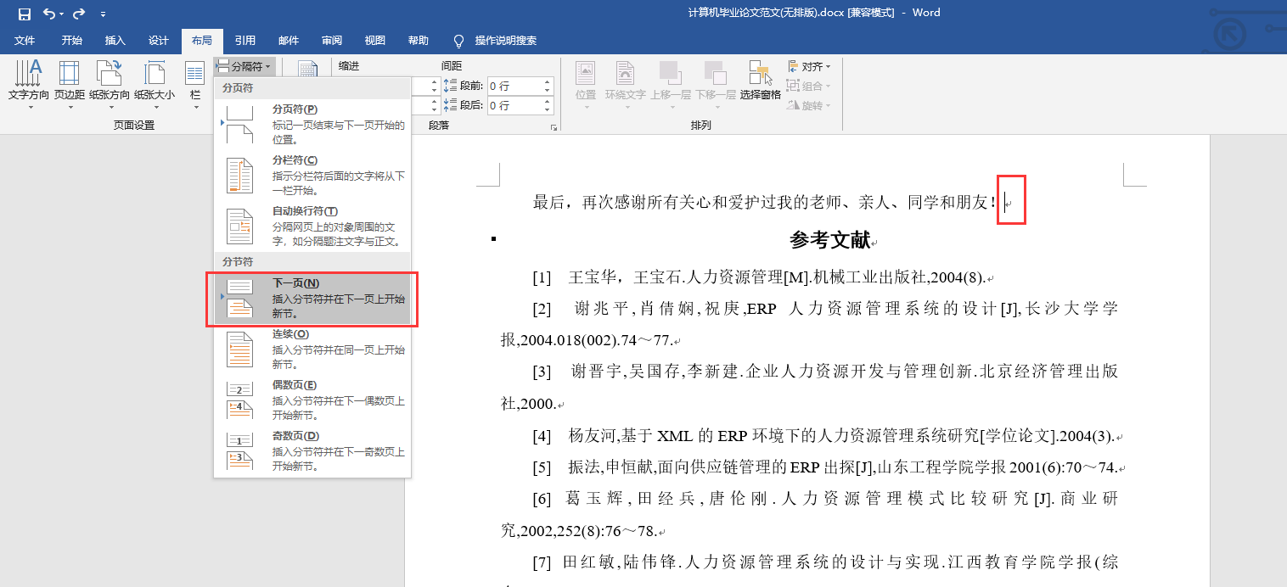

1. 插入页眉，

菜单栏->插入->页眉和页脚->页眉



奇数页页眉是“基于Web的人力资源招聘管理系统的设计和实现”偶数页是“河北师范大学”设置字体：五号 段落：单倍行距，如下图所示：

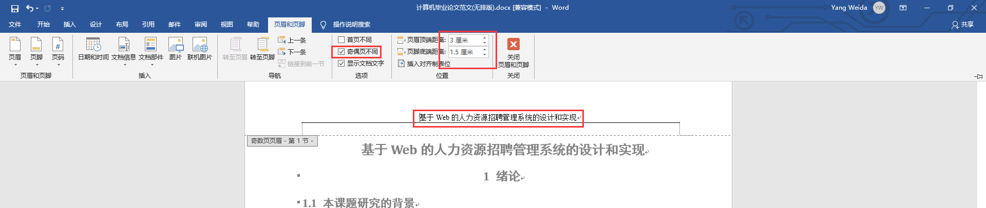

1. 插入页码

菜单栏->插入->页眉和页脚->页码，奇数页在右侧，偶数页在左侧，如下所示：

奇数页：

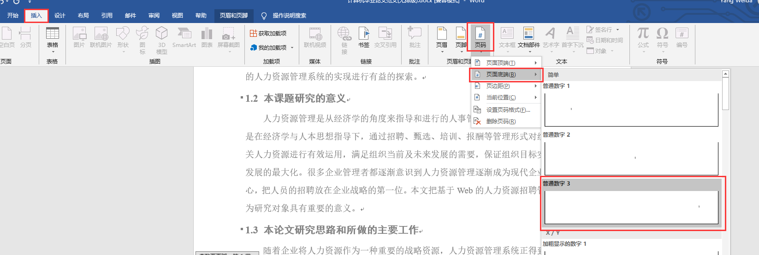

偶数页：

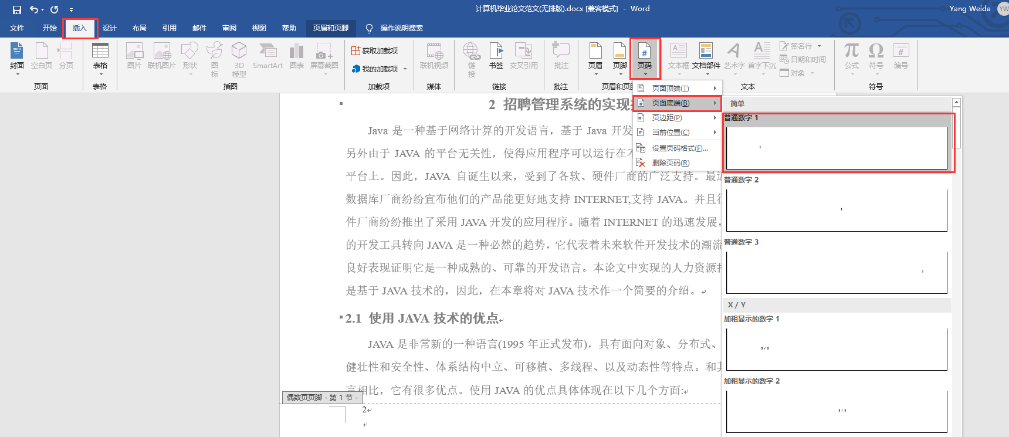

1. 生成目录

菜单栏->引用->目录->自动目录

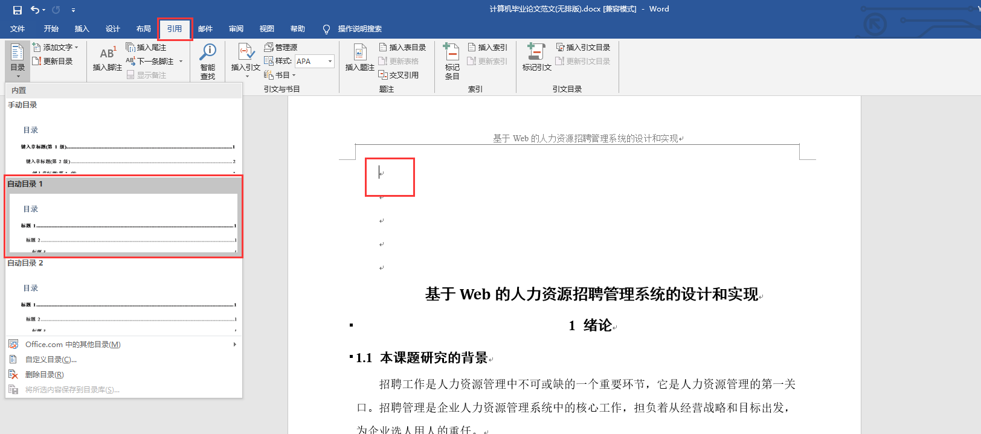

生成目录如下：

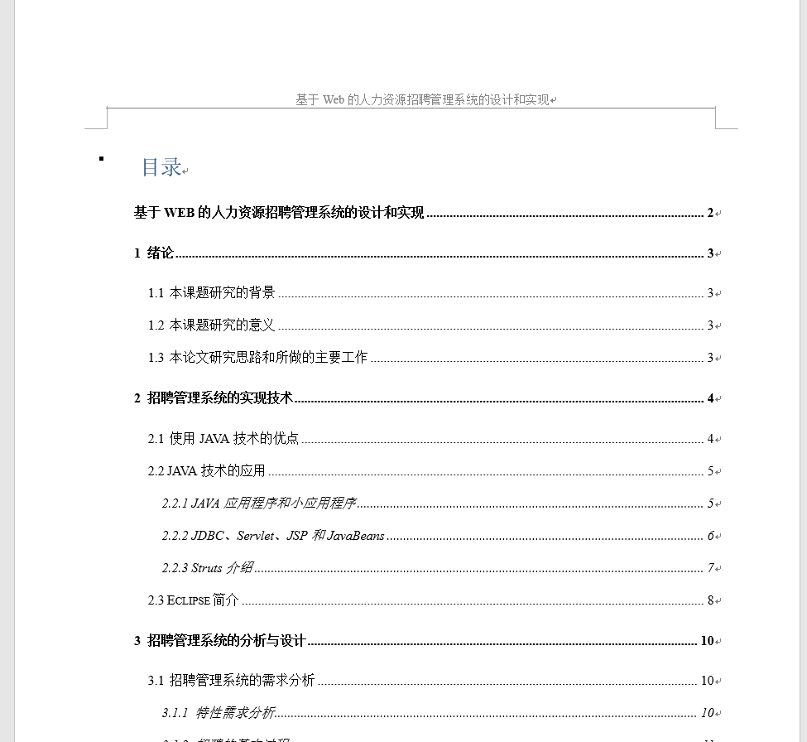

根据要求修改目录格式：

“目录”两个字采用一级标题格式，

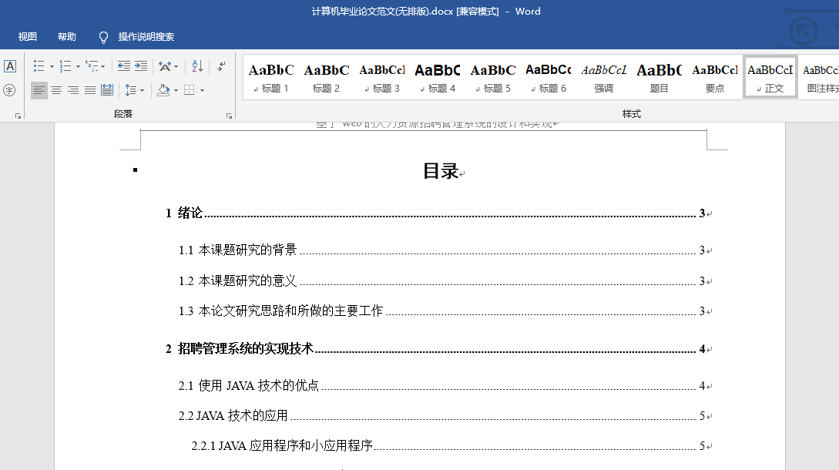

1. 插入封面

菜单栏->插入->封面->选择封面

